SOMMAIRE

I) Présentation Mairie

II) Problématique

III) Réalisation

IV) Conclusion

MAIRIE DE FRANCHEVILLE

-3 sites distincts : Francheville le Haut :

- Ecole du Chater
-Service Informatique

Francheville Bel Air :

- Ecole Bel Air
- Francheville Bel Air (annexe de la Mairie)
- Crèche de Bel Air

Francheville le Bas :

- Ecole du Bourg
- Médiathèque

PROBLEMATIQUE

-Surveiller l’ensemble du réseau :

- Serveurs
- Matériel Réseau

- Solution stable et efficace

-Notifications
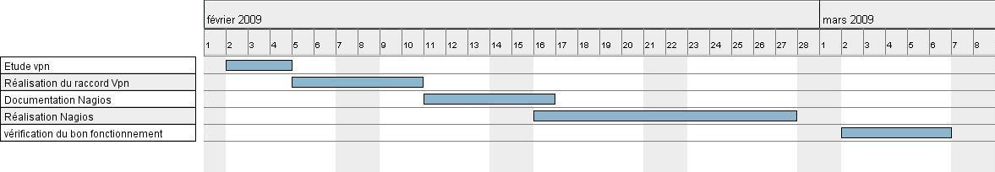

COMPARATIF

Solutions Payantes Solutions Gratuites

-HP Open View -Zabbix
-Patrol Visualis -Nagios
-Spectrum -Munin
-Panorama

Caractéristiques : - Prix
- Développement
- Suivi

Nagios Logiciel Open Source

PROJET

Nagios :
-Plugins
-Quéstion/réponse
-Modules

-SNMP ( Simple Network Management Protocol )

-Mib

-CACTI

-MRTG

